GAYA KOMUNIKASI MELALUI MEDIA SOSIAL TIKTOK PADA MAHASISWA FAKULTAS ILMU SOSIAL DAN ILMU POLITIK UNIVERSITAS SWADAYA GUNUNG JATI

SKRIPSI
Untuk memenuhi salah satu syarat guna memperoleh gelar Sarjana
pada Program Studi Ilmu Komunikasi

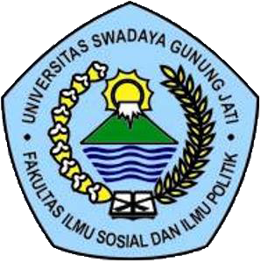

Oleh :
SURYA ANGGA SAPUTRA
NPM. 119100089

FAKULTAS ILMU SOSIAL DAN ILMU POLITIK
UNIVERSITAS SWADAYA GUNUNG JATI
2023

